smart FOR Italy
Informazione stampa

10 ottobre 2014

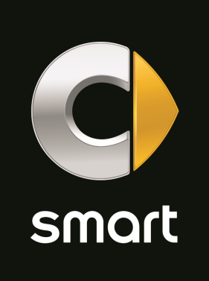
Si chiude a Bologna, in occasione del
Motor Show, il roadshow europeo di smart

L’Italia ama la smart ed il marchio più giovane del mercato automobilistico ricambia questo sentimento con ben tre tappe nella Penisola nell’ambito del roadshow europeo di presentazione delle nuove smart fortwo e forfour. Le prime, in anteprima rispetto al lancio previsto a novembre, saranno ad ottobre a Milano, in Piazza Gae Aulenti fino al 12 ed a Roma, dal 17 al 20, al Centro Commerciale Porta di Roma. Un’occasione irripetibile per i tanti appassionati che potranno condividere la gioia di vivere tipica del marchio smart grazie a performance live, concerti e laboratori.

La gioia di vivere in città, il rispetto per l’ambiente e la condivisione di valori positivi saranno protagonisti anche della terza ed ultima tappa del roadshow europeo che, in onore dell’Italia, terra dei motori e primo mercato al mondo per smart con 440.000 unità vendute, si chiuderà a Bologna, a dicembre, in occasione del Motor Show.

I nuovi modelli smart

La rivoluzione entra nella fase successiva: la smart fortwo è stata migliorata nel comfort e sotto ogni altro aspetto, ed il motore posteriore, posizione tipica per smart, compare oggi per la prima volta anche su smart forfour, ossia nella versione a quattro posti. Alla propulsione provvedono motori a tre cilindri da 45 kW/ 60 CV, 52 kW/ 71 CV e 66 kW/ 90 CV, mentre la trasmissione è affidata al cambio manuale a cinque marce che si aggiunge ad un nuovo cambio automatico a doppia frizione DCT. Numerosi gli innovativi dettagli che garantiscono ancora più divertimento in città. La nuova generazione smart arriverà sui mercati europei a novembre. smart fortwo sarà disponibile a partire da 12.750 euro, mentre smart forfour costerà soltanto 650 euro in più. Naturalmente Iva compresa.

Ulteriori informazioni su media.daimler.com e media.mercedes-benz.it

